Министерство образования Республики Беларусь
БЕЛОРУССКИЙ ГОСУДАРСТВЕННЫЙ УНИВЕРСИТЕТ
ФАКУЛЬТЕТ ПРИКЛАДНОЙ МАТЕМАТИКИ И ИНФОРМАТИКИ

Петров Андрей Александрович

Аппаратные средства ПК и
сетевое оборудование
локальных компьютерных сетей

Отчет по лабораторной работе № 2,
вариант 16
(«Компьютерные сети»)
студента 2-го курса 14-ой группы

Преподаватель
Бубен И. В. / Горячкин В.В.

Минск
2021

СОДЕРЖАНИЕ
ОБЩИЕ СВЕДЕНИЯ ДЛЯ ВЫПОЛНЕНИЯ ЛАБОРАТОРНОЙ РАБОТЫ 3
ЗАДАНИЕ 1. ПОЛУЧЕНИЕ СПРАВОЧНОЙ ИНФОРМАЦИИ ПО КОМАНДАМ 3
ЗАДАНИЕ 2. ПОЛУЧЕНИЕ ИМЕНИ ХОСТА 3
ЗАДАНИЕ 3. ИЗУЧЕНИЕ УТИЛИТЫ IPCONFIG 4
ЗАДАНИЕ 4. ТЕСТИРОВАНИЕ СВЯЗИ С ПОМОЩЬЮ УТИЛИТЫ PING 5
ЗАДАНИЕ 5. 7
ЗАДАНИЕ 6. УТИЛИТА TRACERT. ОПРЕДЕЛЕНИЕ ПУТИ IP-ПАКЕТА 8
ЗАДАНИЕ 7. ПРОСМОТР ARP-КЭША 9
ЗАДАНИЕ 8. УТИЛИТА NETSTAT 10
ЗАДАНИЕ 9. УТИЛИТА NET VIEW 10
ЗАДАНИЕ 10. 10
ЗАДАНИЕ 11. 11
ЗАДАНИЕ 12. 11

ОБЩИЕ СВЕДЕНИЯ ДЛЯ ВЫПОЛНЕНИЯ ЛАБОРАТОРНОЙ РАБОТЫ

Вариант №16.
1 – https://pogoda.by
7 – https://basnet.by

ЗАДАНИЕ 1. ПОЛУЧЕНИЕ СПРАВОЧНОЙ ИНФОРМАЦИИ ПО КОМАНДАМ
- Выведите на экран справочную информацию по утилитам arp, ipconfig, nbtstat, netstat, nslookup, route, ping, tracert, hostname. Для этого в командной строке введите имя утилиты без параметров или с /?.
- Изучите ключи, используемые при запуске утилит.
- В отчет приложите скриншот получения справочной информации об одной из утилит на ваш выбор
Ход работы:
Открываем cmd.exe. Узнаем справочную информацию по утилитам arp, ipconfig, nbtstat, netstat, nslookup, route, ping, tracert, hostname путем введения её имени без параметров или с ключом /? Стоит отметить, что получение справочной информации по утилитам ipconfig, netstat, nslookup, hostname возможно только с помощью ключа /? , так как их запуск осуществляется без ввода дополнительных параметров. Для примера выведем справочную информацию по утилите route.

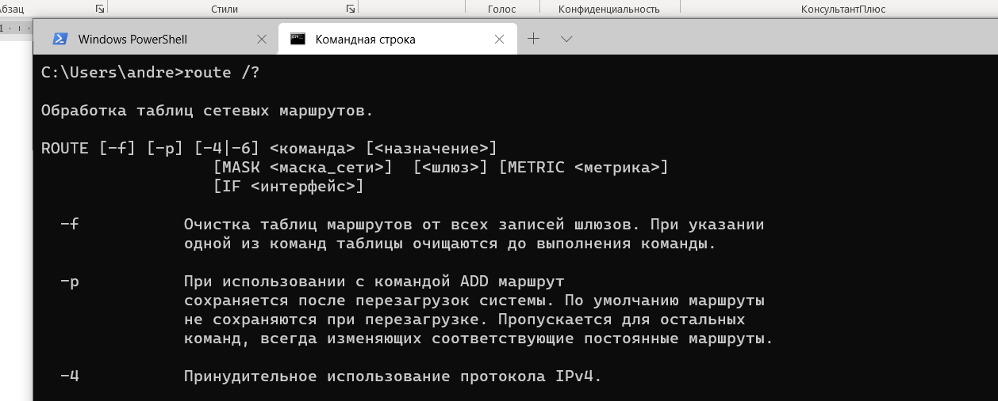

ЗАДАНИЕ 2. ПОЛУЧЕНИЕ ИМЕНИ ХОСТА
Выведите на экран и запишите имя локального хоста, на котором вы работаете с помощью команды (какой?).

Ход работы:
Чтобы получить сведения об имени локального хоста, необходимо воспользоваться утилитой hostname. Открываем cmd.exe и запускаем ее. Имя моего локального хоста: DESKTOP-QSIKT1Q

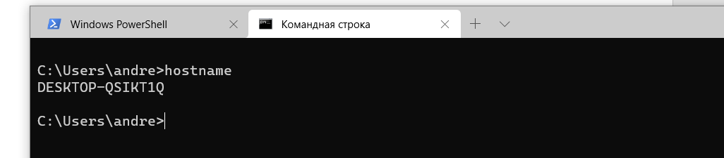

ЗАДАНИЕ 3. ИЗУЧЕНИЕ УТИЛИТЫ IPCONFIG
Проверьте конфигурацию TCP/IP с помощью утилиты ipconfig. Утилиту выполните на компьютере в дисплейном классе ФПМИ и на личном ноутбуке. Заполните соответственно таблицу. Обратите внимание на значения в последних двух справа столбцах. Проанализируйте отличия в заполненных столбцах.
Ход работы:
В связи с отсутствием возможности воспользоваться компьютером в дисплейном классе и возможностью подключиться к сети БГУ в связи с ИКТ, сведения заполнялись только при использовании утилиты IPCONFIG в домашней сети.
Чтобы получить подробные сведения о конфигурации TCP/IP следует использовать утилиту ipconfig с ключом /all.

 | ПК дисплейного класса | Личный ноутбук в сети БГУ | Личный ноутбук в домашней сети
Имя компьютера | Fpmi508pc12 | DESKTOP-QSIKT1Q | DESKTOP-QSIKT1Q
Описание адаптера | Адаптер Ethernet Intel(R) Ethernet Connection (2) I219-V | Адаптер беспроводной локальной сети Intel(R) Dual Band Wireless-AC 8265 | Адаптер беспроводной локальной сети Intel(R) Dual Band Wireless-AC 8265
Физический адрес сетевого адаптера | B0-6E-BF-85-6C-F9 | D4-25-8B-DD-4B-68 | D4-25-8B-DD-4B-68
IP-адрес | 10.150.5.40 | 10.160.30.217 | 192.168.31.157
Маска подсети | 255.255.255.0 | 255.255.128.0 | 255.255.255.0
Основной шлюз | 10.150.5.1 | 10.160.0.1 | 192.168.31.1
Используется ли DHCP (адрес DHCP-сервера) | Да, 10.150.5.1 | Да, 10.0.0.66 | Да, 192.168.31.1
Адрес DNS-сервера | 10.150.5.66, 10.150.5.67 | 10.0.0.66 | 192.168.31.1
Адрес WINS-сервера | 10.150.5.66 | 10.0.0.67, доп. 10.0.0.66 | отсутствует

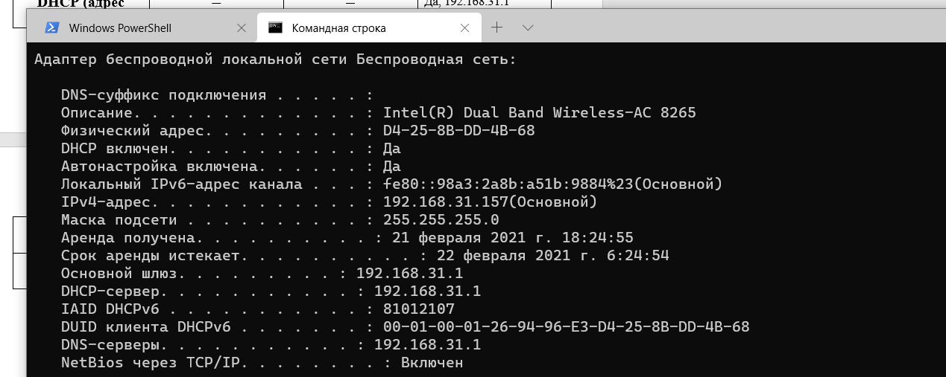

Рассматривая заполняемую нами таблицу, можно ответить, что разница между заполняемыми данными не велика. Так как я проживаю в общежити, у нас имеется DHCP сервер с включенной службой NetBios, однако без WINS-сервера. WINS-сервер осуществляет регистрацию имён, выполнение запросов и освобождение имён (аналог DNS для NetBios). В основном он используется в сетях с несколькими доменами, которые в моей «домашней» сети отсутствуют.

ЗАДАНИЕ 4. ТЕСТИРОВАНИЕ СВЯЗИ С ПОМОЩЬЮ УТИЛИТЫ PING
Проверьте правильность установки и конфигурирования TCP/IP на локальном компьютере. С помощью команды ping проверьте перечисленные ниже адреса и для каждого из них отметьте TTL (Time To Live) и время отклика. Попробуйте увеличить время отклика.
10.150.1.3, 10.150.1.1, 10.0.0.20, 10.150.6.29, 10.150.3.30
Задайте различную длину посылаемых пакетов (можно только на любом одном из примеров выписать результат для отчета).
Выпишите ответы на следующие задания:
- Определите DNS-имя любого соседнего компьютера по его IP-адресу.
- Проверьте доступность сайта поисковой системы Yandex в сети Internet через две точки ya.ru и yandex.ru, а также узнайте их IP-адреса.
- Пропинговать сетевой интерфейс локального компьютера.
- Отправить на адрес согласно вашему варианту n сообщений (n- номер варианта) с эхо-запросом, каждое из которых имеет поле данных из 1000 байт.
Ход работы:
Открываем cmd.exe и запускаем утилиту ping с указанием конечного адреса отправки пакетов и ключом -l с указанием размера пакетов. Мной был указан максимально возможный размер пакета 1472 байта. Это ограничение связано с установленным ограничением MTU (максимальным размером полезной информации) в 1500 байт. 1472 – это без учета 28 байт на заголовки протоколов IP.
Чтобы узнать MTU необходимо воспользоваться командой:
netsh interface ipv4 show subinterfaces

Адрес | Параметры | Размер пакета
Адрес | Параметры | 28 байт | 736 байт | 1472 байта
10.150.1.3 | Среднее время отклика | 775 мсек | 938 мсек | 967 мсек
10.150.1.3 | TLL | 126
10.150.1.1 | Среднее время отклика | - | - | -
10.150.1.1 | TLL | -
10.0.0.20 | Среднее время отклика | 21 мсек | 187 мсек | 343 мсек
10.0.0.20 | TLL | 63
10.150.6.29 | Среднее время отклика | - | - | -
10.150.6.29 | TLL | -
10.150.3.30 | Среднее время отклика | - | - | -
10.150.3.30 | TLL | -

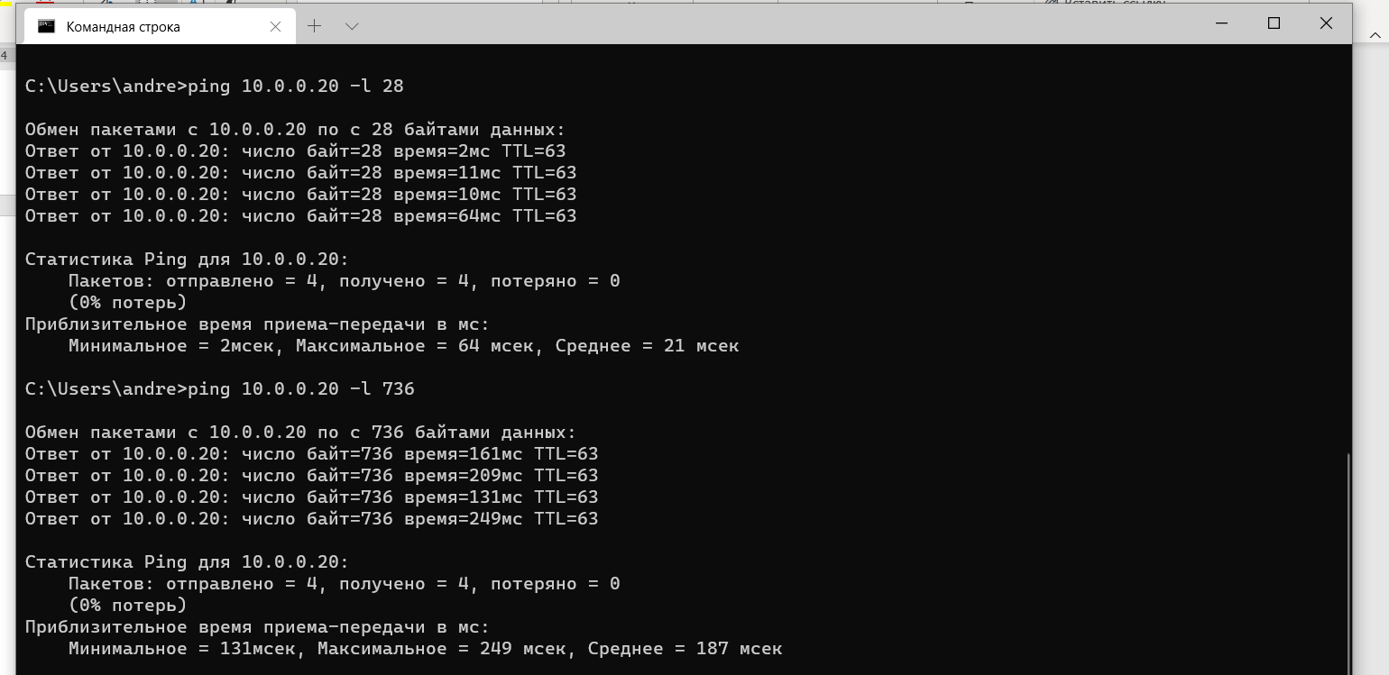

Узнаем IP-адрес устройства, подключенного к нашей домашней сети, например, в панели администрирования нашего роутера. Чтобы узнать DNS-имя его IP-адресу, необходимо воспользоваться утилитой ping с ключом -a.
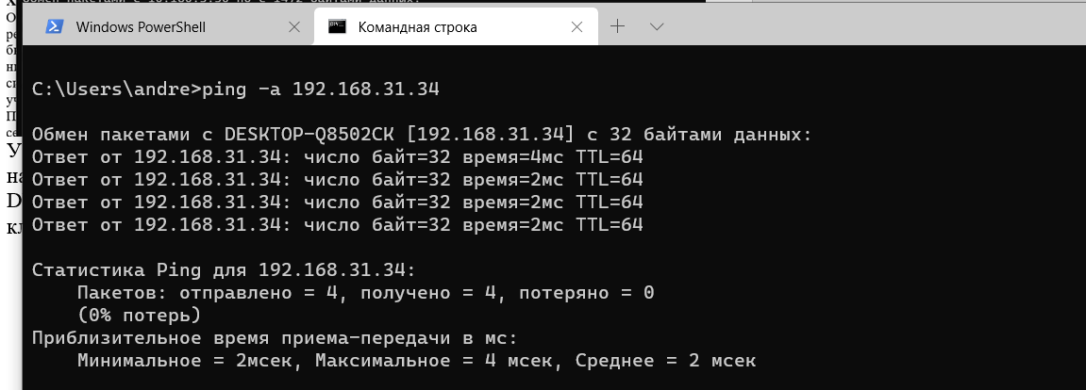
Отправим пакеты с помощью утилиты ping на адреса ya.ru и yandex.ru. Их ip-адреса 87.250.250.242 и 5.255.255.88 соответственно.
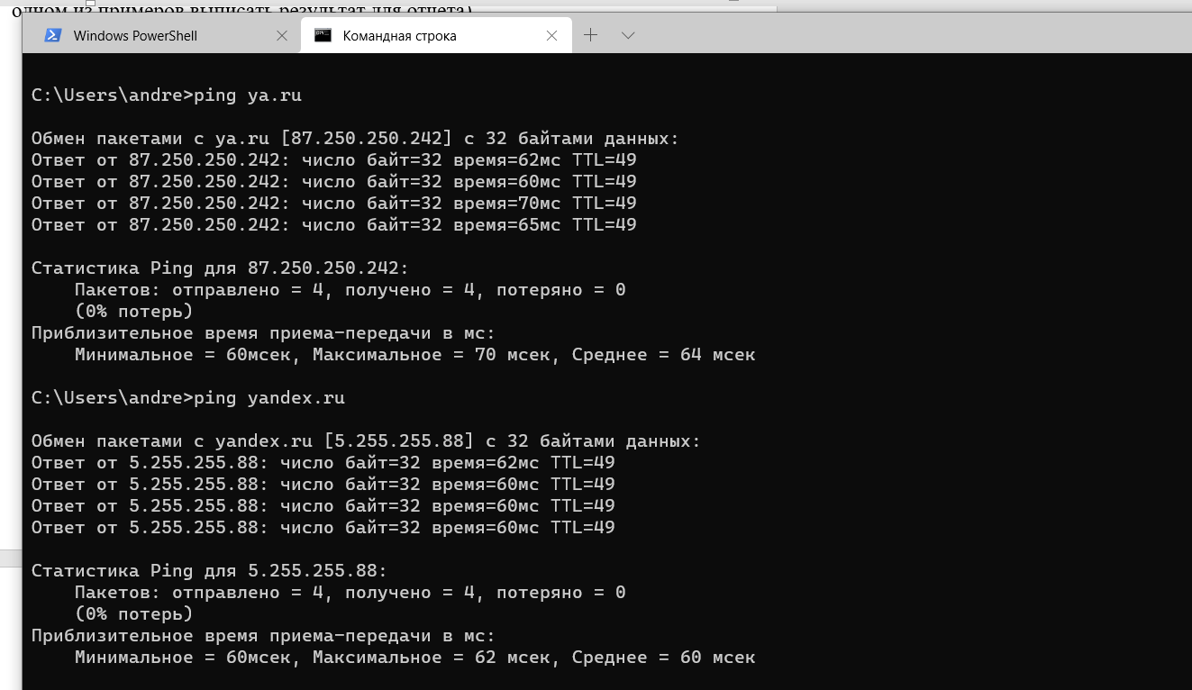

Пропингуем сетевой интерфейс локального компьютера (localhost).
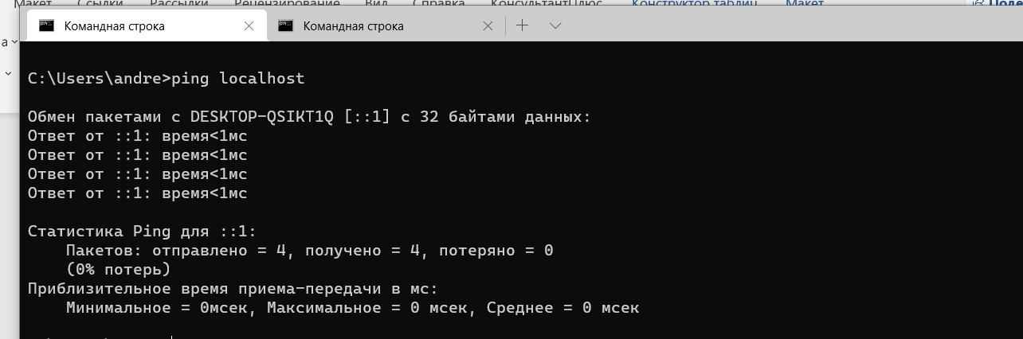
Воспользуемся следующей командой, чтобы отправить 16 сообщений (16 вариант) с эхо-запросом, каждое из которых имеет поле данных из 1000 байт: ping адрес -n 16 -l 1000
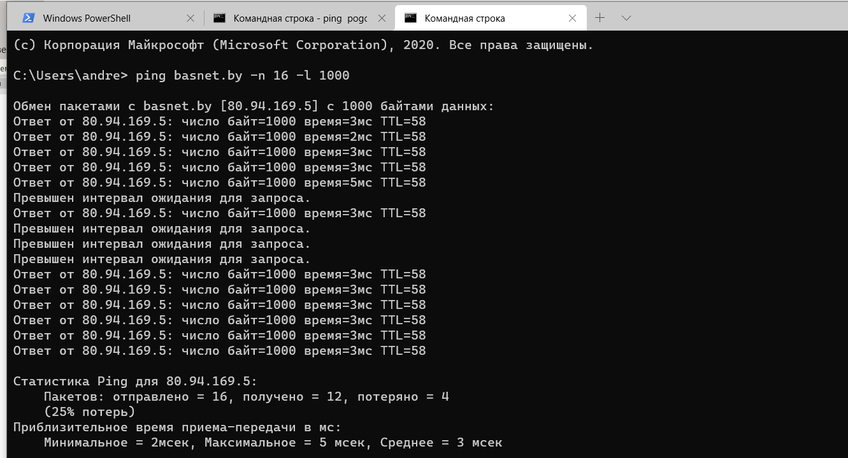
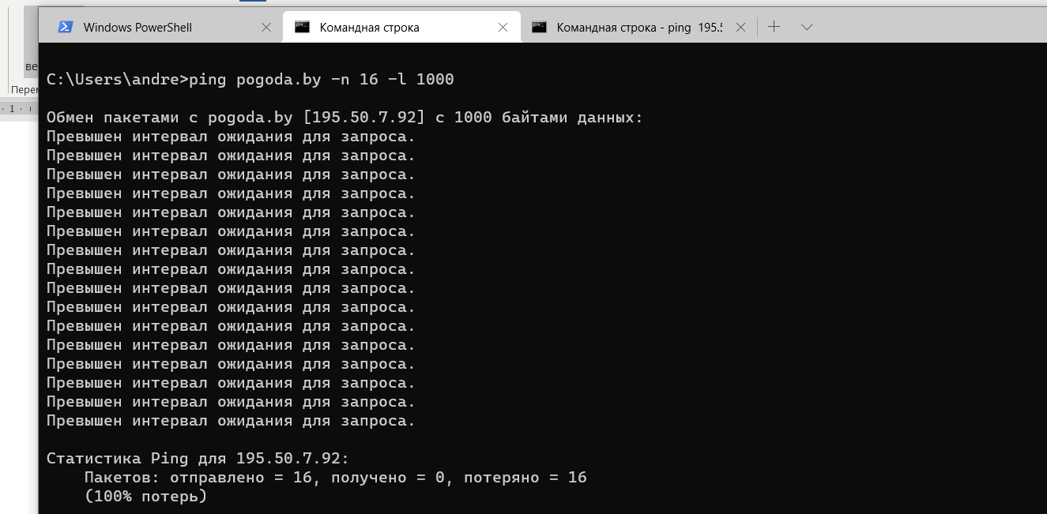

ЗАДАНИЕ 5.
1. Подключите Wi-Fi на личном ноутбуке и протестируйте ссылки согласно вашему варианту задания.
2. Затем отключите Wi-Fi и протестируйте те же ссылки. Проанализируйте полученные результаты.
Ход работы:
При включенном Wi-Fi с помощью браузера Google Chrome я беспрепятственно получаю доступ к ресурсам basnet.by и pogoda.by. После отключения Wi-Fi данные ресурсы недоступны, что логично, так как отсутствует доступ к глобальной Сети Интернет.

ЗАДАНИЕ 6. УТИЛИТА TRACERT. ОПРЕДЕЛЕНИЕ ПУТИ IP-ПАКЕТА
1. Определите список маршрутизаторов на пути следования пакетов от локального компьютера до адресов согласно вашему варианту без преобразования IP-адресов в имена DNS. (Выпишите команду с помощью которой это можно выполнить.)
2. С помощью команды tracert проверьте, через какие промежуточные узлы идет сигнал. Выпишите первые три и последние два промежуточных узла на каждый из ваших вариантов заданий.
3. Можно ли утилитой tracert задать максимальное число ретрансляций, если можно, то выпишите как.
Ход работы:
1. Чтобы отобразить список маршрутов на пути следования пакетов от локального компьютера до адресов basnet.by и pogoda.by без преобразования IP-адресов в имена DNS нужно воспользоваться командой: route print адрес узла. Для данных адрес маршруты на пути следования пакетов на моем устройстве не установлены.
2. Использовав утилиту tracert узнаем, через какие промежуточные узлы идет сигнал.
basnet.by: 192.168.31.1, 195.137.180.14, r1c-ac1-te4-2.basnet.by [80.94.160.84], bas-net.by [80.94.169.5], bas-net.by [80.94.169.5]
pogoda.by: 192.168.31.1, 195.137.180.101, 185.32.225.125, 93.125.20.83, 93.125.20.197
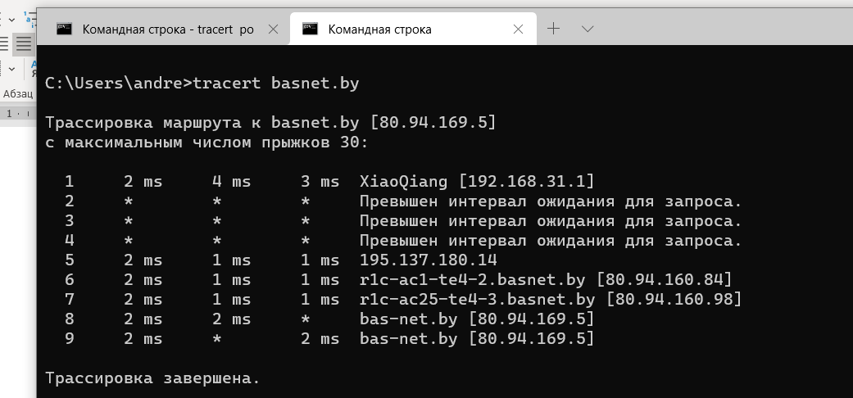
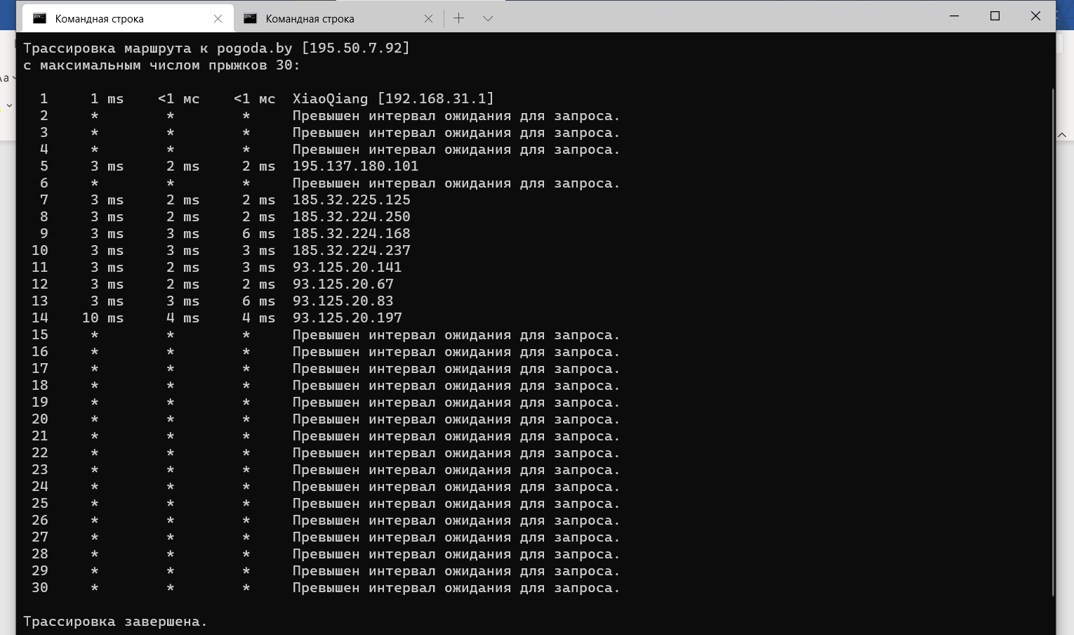
3. Максимальное число прыжков при поиске узла можно задать путем использования ключа -h. Например, tracert basnet.by -h 10

ЗАДАНИЕ 7. ПРОСМОТР ARP-КЭША
1. С помощью утилиты arp просмотрите и выпишите ARP-таблицу локального компьютера (несколько записей).
2. Прокомментируйте какая информация хранится в ARP- таблице.
Ход работы:
1. Чтобы посмотреть ARP-таблицу локального компьютера воспользуемся утилитой arp с ключом -a.
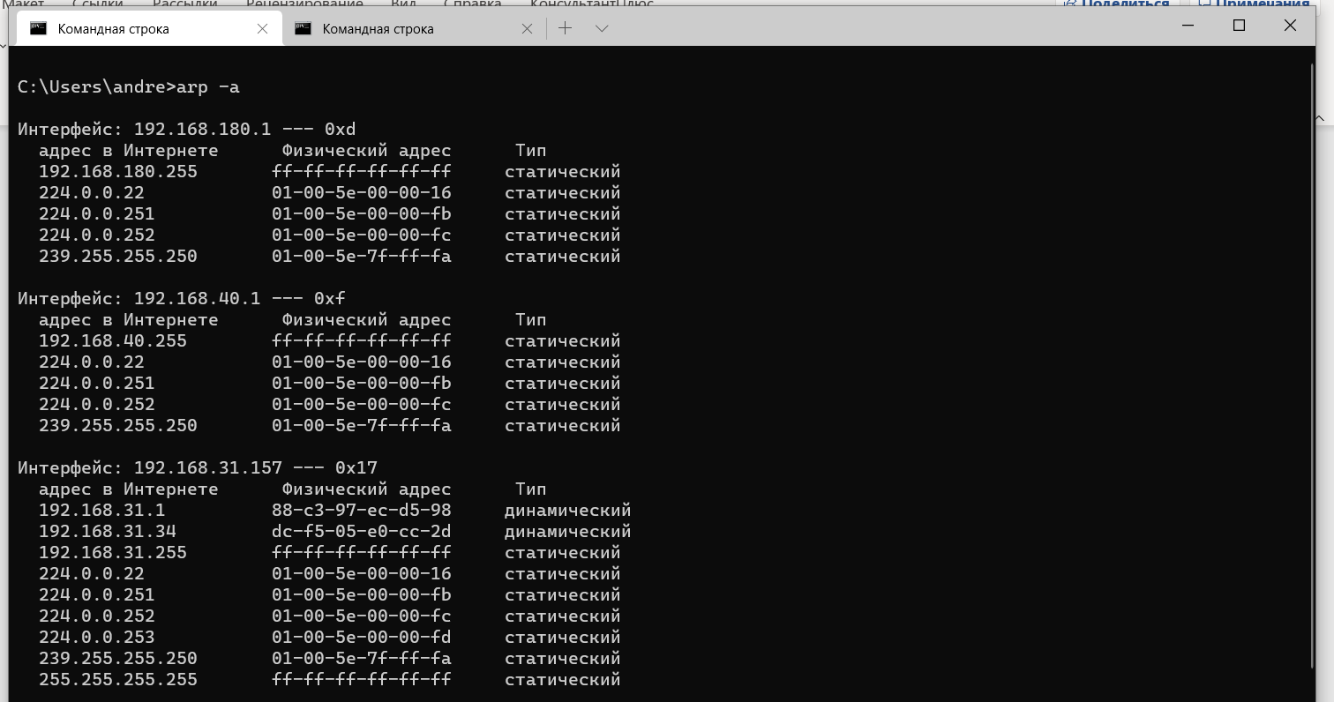
На изображении выше видны 2 вирутальных интерфейса для виртуальной машины и сетевой интерфейс локальной машины.
Для определения соответствия между логическим адресом сетевого уровня (IP) и физическим адресом устройства (MAC) используется описанный в RFC 826 протокол ARP (Address Resolution Protocol, протокол разрешения адресов).

ARP состоит из двух частей. Первая – определяет физический адрес при посылке пакета, вторая – отвечает на запросы других станций. Протокол имеет буферную память (ARP-таблицу), в которой хранятся пары адресов (IP-адрес, MAC-адрес) с целью уменьшения количества посылаемых запросов, следовательно, экономии трафика и ресурсов.

ЗАДАНИЕ 8. УТИЛИТА NETSTAT
Получение информации о текущих сетевых соединениях и протоколах стека TCP/IP.
1. Получите список активных TCP-соединений локального компьютера. (Выпишите команду с помощью которой это можно выполнить.)
2. Получите список активных TCP-соединений локального компьютера без преобразования IP-адресов в символьные имена DNS. (Выпишите команду с помощью которой это можно выполнить.)
3. Какой результат выдаст утилита netstat с параметрами -a -s -r (три параметра одновременно)? Поясните полученный результат.
Ход работы:
- Чтобы получить список активных TCP-соединений локального компьютера можно воспользоваться командой netstat -a -p TCP
- Чтобы получить список активных TCP-соединений локального компьютера без преобразования IP-адресов в символьные имена DNS можно воспользоваться командой netstat с ключом -n -a -p TCP
- Команда netstat -a -s -r выдаст следующий результат:
Отобразит в консоли все сетевые подключения и порты прослушивания, потом выведет статистику по протоколам IP, IPv6, ICMP, ICMPv6, TCP, TCPv6, UDP и UDPv6 и после чего выведет таблицу маршрутов.

ЗАДАНИЕ 9. УТИЛИТА NET VIEW
Исследовать ресурсы доменов cit, fpmi или любого другого домена на ваше усмотрение с помощью команды net view.
Ход работы:
Чтобы посмотреть ресурсы домена на рабочей станции в компьютерном классе университета, необходимо воспользоваться командой
net view /domain:inet.bsu.by
В связи с тем, что на моем рабочем компьютере был отключен компонент SMB 1.0 и сетевое обнаружение, вызов команды выдает ошибку «Служба не запущена»
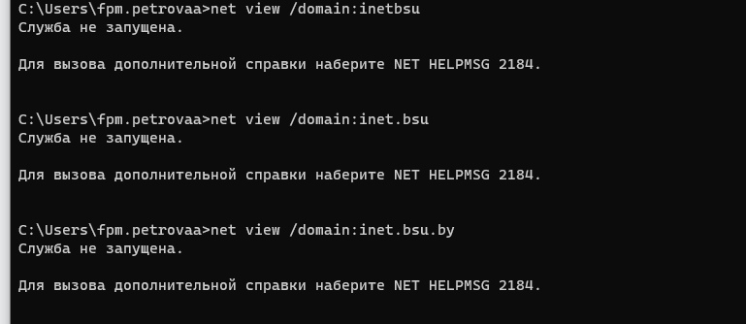

ЗАДАНИЕ 10.
Получите таблицу маршрутизации локального компьютера. Как это можно сделать.
Ход работы:
- Таблицу маршрутизации можно вывести использую команду route print или netstat -r
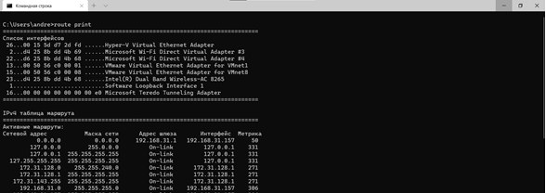

ЗАДАНИЕ 11.
Приведите пример отправки сообщения соседу в дисплейном классе.
Ход работы:
Можно использовать утилиты net send (Windows XP и ниже) или msg (Windows Vista, 7, 8.1, Windows 10 до версии 2004).
Чтобы отправить сообщение на собственное устройства, необходимо вызвать команду по следующему шаблону:
msg * Hello, my friend!
или net send * Hello, my friend!

Чтобы отправить другу сообщение на компьютер другого пользователя, необходимо вызвать команду по следующему шаблону:

msg * /server:Server message
где
* – параметр отправления сообщения всем активным учетным записям на компьютере получателя
Server – ip адрес получателя сообщения,
Message – отправляемое сообщение

В связи с тем, что на моем рабочем компьютере был отключен компонент SMB 1.0 и сетевое обнаружение, вызов команды выдает ошибку «Получатель * не найден или отключен»

ЗАДАНИЕ 12.
Легенда. Ваш сосед пожаловался вам, что непонятно что творится с сетью на его компьютере и попросил помочь. Вы согласились. Ваши действия. Приложить скриншоты и прокомментировать свои действия.
Ход работы:
Для начала необходимо уточнить какая именно проблема преследует соседа и через какой сетевой интерфейс у него осуществлять доступ к сети.
Если проблема с доступом к сети через wifi: медленная скорость загрузки web-страниц. Стоит проверить расстояние до точки доступа, преграды в виде стен, поставить роутер в максимально открытом месте и близком к месту нахождения устройства. Также стоит проверить загруженность каналов и найти максимально свободный.
При подобной проблеме, но с подключением через сетевой адаптер с интерфейсом RJ-45, стоит проверить кабель на целостность.
Также стоит перезапустить роутер, с целью сменить ваш текущий ip-адрес. (При условии, что он у вас динамический).

Если проблема не исчезла, или проблема с доступом к конкретным интернет-ресурсам, стоит подключить свое устройство. Если же проблема исчезла, значить стоит продиагностировать устройство соседа, если нет, попробовать подключить другой роутер/позвонить в службу поддержки провайдера для теста соединения с роутером. (Белтелеком может и настройки обновить на некоторых моделях роутеров)
Рассмотрим ситуацию, когда дело в устройстве соседа.
Для начала следует осуществить отправку пакетов с эхо-запросом на интересующий нас ресурс с помощью утилиты ping. Так мы узнаем задержку между устройством соседа и сервером ресурса.

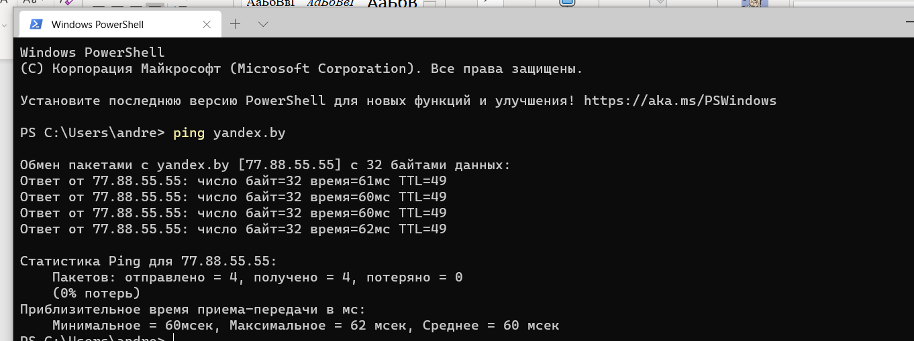

Также стоит произвести трассировку до интересующего нас ресурса. Так мы узнаем на какиз узлах могут быть проблемы.
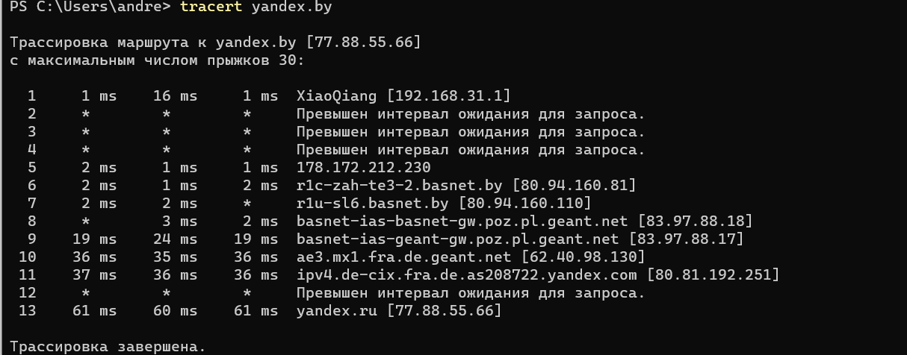
Если мы видимо, что пакеты не уходят дальше нашего устройства, а трассировка, например, показывать множество узлов между устройством и роутером, следует открыть таблицу маршрутизации (route PRINT или route PRINT адрес) и удалить ненужные узлы c помощью команды route DELETE адрес, а также почистить файл hosts, где указано присвоение определенным адресам сайтов определенного IP. Находится он тут: WINDOWS\system32\drivers\etc\hosts После этого стоит осуществить проверку вредоносного ПО на устройстве и обновить драйвера сетевого адаптера. Если все пингуется, трассировка отлично проходит, стоит воспользоваться внешним сетевым адаптером, возможно неполадки во встроенном сетевом адаптере устройва.

